แผนการจัดการเรียนรู้
หน่วยการเรียนรู้ที่ ๓ เรื่อง สระอา อู อี (ภูผา)
รหัส ท ๑๑๑๐๑ ชื่อรายวิชา ภาษาไทย กลุ่มสาระการเรียนรู้ ภาษาไทย
ชั้นประถมศึกษาปีที่ ๑ ภาคเรียนที่ ๑ เวลา ๒๖ ชั่วโมง
............................................................................................................................................................................................
มาตรฐานการเรียนรู้
ท ๑.๑ ใช้กระบวนการอ่านสร้างความรู้และความคิด เพื่อนำไปใช้ตัดสินใจแก้ปัญหาในการดำเนินชีวิตและมีนิสัยรักการอ่าน
ท ๒.๑ ใช้กระบวนการเขียนเขียนสื่อสาร เขียนเรียงความ ย่อความ และเขียนเรื่องราวในรูปแบบต่างๆ เขียนรายงานข้อมูลสารสนเทศและรายงานการศึกษาค้นคว้าอย่างมีประสิทธิภาพ
ท ๓.๑ สามารถเลือกฟังและดูอย่างมีวิจารญาณและพูดแสดงความรู้ ความคิดและความรู้สึก
ในโอกาสต่างๆอย่างมีวิจารณญาณและสร้างสรรค์
ท ๔.๑ เข้าใจธรรมชาติของภาษาและหลักภาษาไทย การเปลี่ยนแปลงของภาษาและพลัง
ของภาษา ภูมิปัญญาทางภาษา และรักษาภาษาไทยไว้เป็นสมบัติของชาติ

ตัวชี้วัด
ท ๑.๑.๑ อ่านออกเสียงคำ คำคล้องจอง และข้อความสั้นๆ
ท ๑.๑.๒ บอกความหมายของคำ และข้อความที่อ่าน
ท ๑.๑.๓ ตอบคำถามเกี่ยวกับเรื่องที่อ่าน
ท ๑.๑.๔ เล่าเรื่องย่อจากเรื่องที่อ่าน
ท ๑.๑.๘ มีมารยาทในการอ่าน
ท ๒.๑.๑ คัดลายมือตัวบรรจงเต็มบรรทัด
ท ๒.๑.๓ มีมารยาทในการเขียน
ท ๓.๑.๑ ฟังคำแนะนำ คำสั่งง่ายๆ และปฏิบัติตาม
ท ๓.๑.๒ ตอบคำถามและเล่าเรื่องที่ฟังและดู ทั้งที่เป็นความรู้และความบันเทิง
ท ๓.๑.๔ พูดสื่อสารได้ตามวัตถุประสงค์
ท ๔.๑.๑ บอกและเขียนพยัญชนะ สระ วรรณยุกต์ และเลขไทย
ท ๔.๑.๒. เขียนสะกดคำและบอกความหมาย ของคำ

สาระสำคัญ
๑. การเรียนรู้ภาษาไทยในขั้นต้น ต้องเรียนรู้เรื่องพยัญชนะ สระเบื้องต้น (สระอา สระอู สระอี ) และการฝึกสะกดคำแจกลูก จะช่วยให้การอ่านและเขียนคำได้อย่างถูกต้อง
๒. การได้อ่านคล่องร้องเล่นเป็นการฝึกพัฒนาทักษะทางภาษาและช่วยให้นักเรียนเล่นได้
อย่างสนุกสนาน
๓.การฝึกแต่งประโยคทำให้เข้าใจความหมายของคำมากยิ่งขึ้น

สาระการเรียนรู้
๑.บทเรียนเรื่อง ภูผา
๒.การอ่านและการเขียน
-พยัญชนะ ก จ ด ต ฎ ฏ บ ป อ ข ผ ส ห ง พ ม ร ล
- สระอา อู อี
- คำใหม่ในบทเรียน ภูผา พ่อ แม่ หา ให้ ได้ ดีใจ ดูแล รัก
- สะกดคำและแจกลูกคำที่ประสมด้วยสระอา สระอี สระอู
๓.บทอ่านคล่องร้องเล่น เพื่อนภูผา

ชิ้นงาน /ภาระงาน
๑. อ่านคำ
๒. คัดลายมือ
๓. แบบฝึกทักษะ
๔. การเขียนคำ
๕. การแต่งประโยคปากเปล่า

การวัดผลประเมินผล
๑. วิธีการวัดและประเมิน
๑) ตรวจแบบฝึกทักษะ
๒) สังเกตพฤติกรรมการเข้าร่วมกิจกรรมกลุ่ม
๓) สังเกตพฤติกรรมการฟังดูพูด
๒. เครื่องมือวัดและประเมิน
๑) แบบฝึกทักษะ
๒) แบบสังเกตพฤติกรรมการเข้าร่วมกิจกรรมกลุ่ม
๓) แบบสังเกตพฤติกรรมการฟังดูพูด
๓. เกณฑ์วัดและประเมิน
๑) แบบฝึกทักษะ
เกณฑ์การผ่าน ได้คะแนนร้อยละ ๗๐ ขึ้นไป
๒) แบบสังเกตพฤติกรรมการเข้าร่วมกิจกรรมกลุ่ม
ระดับคุณภาพ ๓ หมายถึง ดี คะแนน ๙ – ๑๒
ระดับคุณภาพ ๒ หมายถึง พอใช้ คะแนน ๕ – ๘
ระดับคุณภาพ ๑ หมายถึง ควรปรับปรุง คะแนน ๐ – ๔
เกณฑ์การผ่าน มากกว่าหรือเท่ากับระดับคุณภาพ ๒ ขึ้นไป

เกณฑการประเมินการคัดลายมือ

ระดับ  คะแนน  ประเด็น  การประเมิน | ๓ | ๒ | ๑
การเว้นช่องไฟ  และเว้นวรรค | ระยะห่างของตัวอักษรสม่ำเสมอ เหมาะสม และเว้นวรรคถูกต้อง | ระยะห่างของตัวอักษรเหมาะสม และเว้นวรรคถูกต้อง | ระยะห่างของตัวอักษรเหมาะสม และเว้นวรรคไม่ถูกต้อง
ความถูกต้อง | ถูกต้องและครบถ้วน | ผิด / ตก ๑ - ๓ แห่ง | ผิด / ตก เกินมากกว่า  ๓ แห่ง
ความสะอาดสวยงาม | สะอาดสวยงาม  ไม่มีรอยลบ หรือ ขีด | มีรอยลบ หรือ  ขีด ๑-๓ แห่ง | มีรอยลบ หรือ ขีด มากกว่า ๓ แห่ง
ทันเวลาที่กำหนด | คัดเสร็จตามเวลาที่กำหนด | ทันเวลา แต่ปริมาณงาน  ที่คัดได้ปานกลาง | ทันเวลา แต่ปริมาณงาน  ที่คัดได้น้อย

ช่วงคะแนน ระดับคุณภาพ
๙ – ๑๒ ๓ หมายถึง ดี
๕ – ๘ ๒ หมายถึง พอใช้
๐ – ๔ ๑ หมายถึง ปรับปรุง
เกณฑ์การผ่าน มากกว่าหรือเท่ากับระดับคุณภาพ ๒ ขึ้นไป

สื่อ/แหล่งเรียนรู้
- แผนภูมิ
- บัตรคำ
- บัตรสระ
- การแสดงบทบาทสมมุติ
- เกมบันไดสระอู
- เกมลมเพ ลมพัด
- เกมจับฉลากสะกดคำ
- เกมจับคู่บัตรพยัญชนะและบัตรภาพ
- แบบฝึกทักษะ
- หนังสือเรียนรายวิชาพื้นฐานภาษาไทย ชุดภาษาเพื่อชีวิต ภาษาพาที ชั้นประถมศึกษาปีที่ ๑
- แบบฝึกหัดรายวิชาพื้นฐานภาษาไทยทักษะภาษา ชั้นประถมศึกษาปีที่ ๑
- กระดาษแข็ง สีเมจิก ลวดเย็บกระดาษ กรรไกร กาวลาเท็ก
- กระดาษ A 4

การจัดกิจกรรมการเรียนรู้

ชั่วโมงที่ ๑-๒
๑ . ให้นักเรียนอ่านคล่องร้องเล่น โยกมา โยกไป และแสดงท่าทางประกอบ
๒. ให้นักเรียนดูภาพจากบทเรียนแล้วสนทนาเกี่ยวกับภาพ
๓. ครูอ่านบทเรียนหรือเล่าเรื่องให้นักเรียนฟังโดยใช้รูปภาพประกอบ
๔.ให้นักเรียนตอบคำถามปากเปล่า เช่น
- ที่บ้านภูผามีใครบ้าง
- พ่อให้ภูผาทำอะไร
๕. ครูเขียนคำตอบบนกระดาน แล้วให้นักเรียนอ่านข้อความบนกระดานจนคล่อง
ภูผา มี พ่อ
ภูผา มี แม่
พ่อ ให้ ภูผา มาหา
พ่อ ให้ ภูผา ดูแล ใบโบก
พ่อ ให้ ภูผา ดูแล ใบบัว

๖. นักเรียนฝึกอ่านคำในบทเรียนจากบัตรคำจนจำคำได้แม่นยำ
๗. ครูนำแถบประโยคและบัตรคำให้นักเรียนฝึกอ่าน
๘. ให้นักเรียนเล่นบทบาทสมมุติเป็นพ่อ แม่ ภูผา ใบโบก ใบบัว
๙. ให้นักเรียนทำแบบฝึกหัดที่ ๒ ข้อ ๑-๔ จากแบบฝึกหัดรายวิชาพื้นฐานภาษาไทย
ชุดทักษะภาษา ชั้นประถมศึกษาปีที่ ๑

ชั่วโมงที่ ๓-๔
- ให้นักเรียนเล่นบทบาทสมมุติเป็นพ่อ แม่ ภูผา ใบโบก ใบบัว โดยให้นักเรียนสวมหมวก
เป็นภาพ พ่อ แม่ ภูผา ใบโบก ใบบัว (ที่ทำจากกระดาษ)
๒. ทบทวนการอ่านคำจากแผนภูมิ โดยแบ่งนักเรียนเป็น ๕ แถว อ่านจากแผนภูมิแถวละ ๑ ประโยค
ภูผา มี พ่อ
ภูผา มี แม่
พ่อ ให้ ภูผา มาหา
พ่อ ให้ ภูผา ดูแล ใบโบก
พ่อ ให้ ภูผา ดูแล ใบบัว

๓. ฝึกอ่านสะกดคำแจกลูกคำที่ประสมด้วยสระอู สระอี
๓.๑ อ่านสระอู สระอี ให้นักเรียนฝึกออกเสียงให้ถูกต้องและชัดเจน
๓.๒ อ่านพยัญชนะ ก จ ด ต ฎ ฏ บ ป อ ข ผ ส ห ง พ ม ร ล โดยครูเขียน
สระและพยัญชนะบนกระดาน ให้นักเรียนอ่านออกเสียงพยัญชนะ กอ จอ ดอ ตอ
- นักเรียนสะกดคำปากเปล่าตามครูโดยครูเขียนสระอูใต้พยัญชนะ ให้นักเรียนสังเกต
การวางสระอูใต้พยัญชนะ ครูเขียนทีละคำและฝึกสะกดคำทีละคำ
ดู สะกดว่า ดอ-อู-ดู
หู สะกดว่า หอ-อู-หู
ถู สะกดว่า ถอ-อู-ถู
รู สะกดว่า รอ-อู-รู
โดยครูนำพยัญชนะ ก จ ด ต บ ป อ ข ผ ส ห ง พ ม ร ล มาสะกดคำทุกตัว
- นักเรียนสะกดคำปากเปล่าตามครูโดยครูเขียนสระอีบนพยัญชนะ ให้นักเรียนสังเกต
การวางสระอี บนพยัญชนะ ครูเขียนทีละคำและฝึกสะกดคำทีละคำ
ตี สะกดว่า ตอ-อี-ตี
ดี สะกดว่า ดอ-อี-ดี
ปี สะกดว่า ปอ-อี-ปี
ลี สะกดว่า ลอ-อี-ลี
เมื่อนักเรียนสะกดคำปากเปล่าจนคล่องแล้ว ครูนำพยัญชนะ ก จ ด ต บ ป อ ข ผ ส ห ง พ ภ ม ร ล มาสะกดคำและแจกลูกประสมด้วยสระอา สระอี สระอู เช่น

กา กี กู จา จี จู
ตา บา ปา อี ผี สี

๖. เมื่อนักเรียนสะกดคำจนคล่องแล้วให้นักเรียนอ่านเป็นคำ
๓. ให้นักเรียนทำแบบฝึกทักษะที่ ๑ (ภาคผนวก)
๔. ให้นักเรียนทำแบบฝึกทักษะที่ ๒ (ภาคผนวก) เป็นการบ้าน

ชั่วโมงที่ ๕-๖
- ครูให้นักเรียนอ่านบทอ่านคล่อง ร้องเล่น เรื่อง โยกมา โยกไป โดยให้นักเรียนร้องตาม
พร้อมทั้งแสดงท่าทางประกอบ
๒. ให้นักเรียนอ่านสะกดคำแจกลูกในบทเรียน
๒.๑ ครูเขียนสระอู สระอี บนกระดานให้นักเรียนออกเสียงสระให้ถูกต้อง
๒.๒ ครูเขียนพยัญชนะ ก จ ด ต บ ป อ ข ผ ส ห ง พ ภ ม ร ล นักเรียนออกเสียงพยัญชนะ กอ จอ ดอ ตอ บอ ปอ ออ ขอ ผอ สอ หอ งอ พอ ภอ มอ รอ ลอ
จนคล่องแล้วจึงบอกชื่อพยัญชนะภายหลัง เช่น กอ-ไก่ ดอ-เด็ก เป็นต้น
๒.๓ ครูเขียนคำบนกระดานทีละคำให้นักเรียนสะกดตามครูจนคล่อง เช่น กอ-อี-กี
จอ-อี-จี ปอ-อู-ปู ดอ-อู-ดู

กี จี ดี ตี บี ปี อี
กู จู ดู ตู บู ปู อู ขู ผู สู หู งู พู ภู มู รู ลู

๓.แบ่งนักเรียนออกเป็น ๒ ฝ่าย (ชาย – หญิง) ครูสะกดคำ และให้นักเรียนทั้ง ๒ ฝ่ายแข่งขัน
เขียนคำตามที่ครูสะกด ฝ่ายใดที่เขียนได้ถูกต้องและรวดเร็วเป็นฝ่ายชนะ
๔. ให้นักเรียนเล่น เกม “บันไดสระอู” เพื่อเป็นการอ่านสะกดคำ
อุปกรณ์ ๑) กระดาษชาร์ดรูปขั้นบันได
- บัตรพยัญชนะ ก จ ด ต บ ป อ ข ผ ส ห ง พ ภ ม ร ล

ู
ู

วิธีเล่น ให้นักเรียนนำบัตรพยัญชนะไปวางไว้แล้วอ่าน โดยเริ่มตั้งแต่ขั้นแรก ใครอ่านได้
จะได้ขึ้นบันได ใครขึ้นบันไดได้สูงสุดเป็นผู้ชนะ
๕. ให้นักเรียนทำแบบฝึกทักษะที่ ๓ (ภาคผนวก)

ชั่วโมงที่ ๗-๘
- ครูให้นักเรียนฝึกอ่านสะกดคำ

อา มี นา นา มี งู นา มี ปู
กา ดู ปู งู ดู ปู มานี มา นา อา
(อ่านว่า ออ – อา – อา มอ – อี – มี นอ – อา นา)

๒. ให้นักเรียนสังเกตการวางรูปสระและพยัญชนะให้ถูกต้อง เช่น สระอา วางไว้ข้างหลังพยัญชนะ สระอีวางไว้ด้านบน สระอู วางไว้ด้านล่าง เป็นต้น
๓. ให้นักเรียนอ่านสะกดคำพร้อมกันทั้งชั้น อ่านเป็นกลุ่ม และอ่านเป็นรายบุคคล
๔. ให้นักเรียนดูภาพเพื่อให้เข้าใจความหมายของคำ

อา มี นา นา มี งู นา มี ปู
กา ดู ปู งู ดู ปู มานี มา นา อา

๕. ให้นักเรียนอ่านเป็นคำพร้อมกัน อ่านเป็นกลุ่ม และอ่านเป็นรายบุคคล
๖. ให้นักเรียนคัดคำจากข้อ ๑ ลงในสมุดและวาดภาพประกอบ
๗. ให้นักเรียนเล่น เกม “ลมเพลมพัด” เพื่อส่งเสริมการจำคำและการสะกดคำ
อุปกรณ์ บัตรคำต่าง ๆ เช่น หู ภู รู งู ขา ตา กา ดี ปี อี เจาะผูกเชือกห้อยคอผู้เล่น แต่ละคน
วิธีเล่น ๑) นักเรียนนั่งเป็นวงกลม
- ครูแจกบัตรคำให้นักเรียนห้อยคอไว้
- ครูเริ่มเล่นโดยพูดว่า “ลมเพลมพัด” นักเรียนจะถามว่า “พัดอะไร”
ครูบอกในสิ่งที่ครูต้องการ เช่น ครูพูดว่า “ พัดคำว่า หอ-อู” ผู้ที่มีบัตรคำว่า หู (๒-๓ คน)
ต้องวิ่งเปลี่ยนที่กัน ใครนั่งช้าที่สุด ต้องออกมาทำตามคำสั่งของเพื่อน
๔) ดำเนินการเล่นต่อไปเรื่อย ๆ จนนักเรียนได้ฝึกอย่างคล่องแคล่ว และทั่วถึงโดยการสลับเปลี่ยนบัตรคำกัน ในแต่ละรอบด้วย
๒. ให้นักเรียนทำแบบฝึกทักษะที่ ๔ (ภาคผนวก)
๓. ให้นักเรียนทำแบบฝึกทักษะที่ ๕ (ภาคผนวก) เป็นการบ้าน

ชั่วโมงที่ ๙-๑๐
- ให้นักเรียนดูบัตรพยัญชนะและสระที่เรียนมาแล้ว โดยครูชูให้นักเรียนอ่านออกเสียง
เพื่อทบทวนความรู้ จากนั้นครูเขียนพยัญชนะ และสระ บนกระดานดำ ให้นักเรียนฝึกอ่านแจกลูกสะกดคำพร้อมกันและอ่านทีละคน
- ให้นักเรียนฝึกอ่านแจกลูกสะกดคำ ในหนังสือเรียนภาษาไทย ชั้นประถมศึกษาปีที่ ๑
ชุดภาษาพาที หน้า ๑๘ โดยอ่านพร้อมกันและอ่านทีละคน
๓. ครูเขียนคำบนกระดาน ให้นักเรียนฝึกอ่านแจกลูกสะกดคำ เหมือนตัวอย่างในหนังสือเรียนภาษาไทย ชั้นประถมศึกษาปีที่ ๑ ชุดภาษาพาที
๔. ให้นักเรียนทำแบบฝึกหัดที่ ๒ ข้อ ๕ – ๖ จากหนังสือแบบฝึกหัดรายวิชาพื้นฐานภาษาไทย
ชุดทักษะภาษา ชั้นประถมศึกษาปีที่ ๑
๕. ให้นักเรียนเล่น เกม “ จับฉลากสะกดคำ” เพื่อส่งเสริมการจำคำและการสะกดคำ
อุปกรณ์ แผนภูมิสะกดคำ หรือครูเขียนคำบนกระดานดำ ดังนี้

๑) ตา มา นา ดี
๒) ภูผา มาหา อา
๓) ปูนา มี ตา
๔) อารี ถู ขา กา
๕) มานี หา ยา

วิธีเล่น ให้นักเรียนจับฉลากเลขที่ ๑ ๒ ๓ ๔ ๕ คนละ ๑ แผ่น ใครจับได้เลขใด
ให้อ่านคำในบรรทัดนั้น ถ้านักเรียนอ่านคำไม่ได้ให้สะกดคำช่วยการอ่าน
- ให้นักเรียนทำแบบฝึกทักษะที่ ๖ (ภาคผนวก)

ชั่วโมงที่ ๑๑-๑๒
- ครูให้นักเรียนร้องเพลงช้างพร้อมทั้งแสดงท่าทางประกอบ
- ครูเขียนคำบนกระดานเพื่อเป็นการทบทวนการอ่านสะกดคำ ดังนี้
ตา มา นา ดี
ภูผา มาหา อา
ปูนา มี ตา
อารี ถู ขา กา
มานี หา ยา
- ครูลบคำบนกระดาน และให้นักเรียนแข่งขันกันเขียนคำ โดยแบ่งนักเรียนออกเป็น ๒ ทีม
ครูอ่านสะกดคำ ให้นักเรียนออกมาเขียน ทีมที่เขียนถูกต้องและรวดเร็วเป็นฝ่ายชนะ
๔. นักเรียนคัดคำที่เขียนตามคำบอกด้วยตัวบรรจงเต็มบรรทัดลงในสมุด
๕. ครูนำบัตรคำ หรือเขียนคำใหม่บนกระดาน ได้แก่ “ ภูผา พ่อ แม่ หา ให้ ได้ ดีใจ ดูแล รัก” และให้นักเรียนฝึกอ่านออกเสียง ให้ถูกต้องและแม่นยำ
๖. ให้นักเรียนแต่งประโยคปากเปล่า จากคำใหม่ โดยครูยกตัวอย่าง เช่น ฉันรักแม่ ฉันรักพ่อ
พี่ดูแลน้อง เป็นต้น
๗. ให้นักเรียนแต่งประโยคปากเปล่าจากคำใหม่ที่ครูกำหนดให้ คนละ ๑ ประโยค
๘. ให้นักเรียนทำแบบฝึกทักษะที่ ๗ (ภาคผนวก)

ชั่วโมงที่ ๑๓-๑๔
๑. ให้นักเรียนอ่านบทอ่านคล่องร้องเล่น เรื่องเพื่อนภูผา จากหนังสือรายวิชาพื้นฐานภาษาไทย ชุดภาษาเพื่อชีวิต ภาษาพาที ชั้นประถมศึกษาปีที่ ๑ โดยอ่านตามครู
๒. นักเรียนฝึกสะกดคำ ปี ตา ขา หู งา ดู มี ปู ดี โดยให้สะกด ปอ–อี–ปี
ตอ–อา–ตา เป็นต้น
๓. ให้นักเรียนบอกการวางรูปพยัญชนะและสระของแต่ละคำให้ถูกต้อง
๔. ให้นักเรียนทำแบบฝึกหัดที่ ๒ ข้อ ๗-๘ จากแบบฝึกหัดพื้นฐานภาษาไทย ชุด ทักษะภาษา
ชั้นประถมศึกษาปีที่ ๑
๕. นักเรียนอ่านออกเสียงคำและประโยคใต้ภาพในบทเรียน และอ่านออกเสียงคำใหม่
๖. นักเรียนอ่านเป็นคำจากบทเรียน โดยไม่ต้องสะกดคำและอ่านคำใต้ภาพ เพื่อรู้ความหมาย
ของคำ
๗. นักเรียนอ่านออกเสียงด้วยตนเอง หากอ่านไม่ได้ให้ถามเพื่อนหรือครู
๘. นักเรียนอ่านประโยคจากเนื้อเรื่อง หากนักเรียนคนใดอ่านไม่ได้ให้อ่านสะกดคำก่อน
๙. ให้นักเรียนฝึกอ่านเป็นรายบุคคลและเป็นกลุ่ม เน้นการอ่านให้ถูกต้องตามจังหวะวรรคตอน ไม่อ่านลากเสียง
๑๐.ให้นักเรียนฝึกอ่านเป็นกลุ่ม ดังนี้
๑๐.๑ จับคู่กันอ่านให้เพื่อนฟัง
๑๐.๒ แบ่งกลุ่ม กลุ่มละ ๕-๖ คน หรือตามความเหมาะสม ผลัดกันอ่านให้เพื่อนฟัง
จนครบทุกคน คนใดอ่านผิดให้เพื่อนบอกให้อ่านให้ถูกต้อง
๑๐.๓ อ่านกับครูเป็นกลุ่มและทดสอบการอ่านเป็นรายบุคคล
๑๑. ให้นักเรียนคัดลายมือด้วยตัวบรรจงเต็มบรรทัดจากแบบฝึกทักษะที่ ๘ (ภาคผนวก)

ชั่วโมงที่ ๑๕-๑๖
๑. ให้นักเรียนดูบัตรภาพ (พยัญชนะ) และให้นักเรียนบอกว่าเป็นพยัญชนะอะไร เช่น
หมายถึง ง

๒. ให้นักเรียนเล่น เกมจับคู่บัตรพยัญชนะและบัตรภาพ
อุปกรณ์ ๑) บัตรภาพพยัญชนะ ก จ ด ต บ ป อ ข ผ ส ห ง พ ภ ม ร ล
๒) บัตรพยัญชนะ ก จ ด ต บ ป อ ข ผ ส ห พ ภ ม ร ล
วิธีเล่น ๑) นักเรียนเข้าแถวเป็นวงกลม
๒) ครูแจกบัตรภาพและบัตรพยัญชนะ ให้นักเรียนคนละ ๑ ใบ
๓) นักเรียนเดินไปรอบ ๆ พร้อมทั้งร้องเพลงพร้อมปรบมือให้จังหวะ
๔) เมื่อครูเป่าสัญญาณนกหวีด นักเรียนทุกคนหยุดเดิน แล้วรีบวิ่งตะโกน
เพื่อหาคู่ระหว่างบัตรภาพและบัตรพยัญชนะ
๕) เมื่อนักเรียนเจอคู่แล้วให้รีบนั่งลง และชูมือขึ้น
๖) ให้นักเรียนทำแบบฝึกทักษะที่ ๙ (ภาคผนวก)
๓. ครูให้นักเรียนดูภาพที่มี ช้าง ๑ ตัว และถามนักเรียนว่าในภาพมีช้างกี่ตัว เมื่อนักเรียนตอบว่า ๑ ตัว ครูเขียนเลข ๑ บนกระดาน ให้นักเรียนสังเกตตัวเลขหนึ่งที่เป็นเลขไทย จากนั้นครูเพิ่มจำนวนรูปภาพขึ้นอีก ๒-๓-๔-๕ ตัว ครูเขียนเลข ๑-๕ บนกระดาน
๔. ให้นักเรียนอาสาสมัครออกมาเขียนตัวเลขไทย ๑-๕ ตามครูบอกบนกระดานครั้งละ ๕ คน แก้ไขข้อผิดพลาดหากมีนักเรียนเขียนผิด จากนั้นใช้บัตรคำตัวเลข ๑-๕ ชูขึ้นถามนักเรียน ครูกำชับให้นักเรียนฝึกเขียนและอ่านเลขไทยในฐานที่นักเรียนเป็นคนไทย
๕. ให้นักเรียนทำแบบฝีกหัดที่ ๒ ข้อ ๙- ๑๐ จากหนังสือแบบฝึกหัดรายวิชาพื้นฐานภาษาไทย
ชุดทักษะภาษา ชั้นประถมศึกษาปีที่ ๑
ชั่วโมงที่ ๑๗-๑๘
๑. ทบทวนการสะกดคำที่ประสมด้วยสระอู ให้นักเรียนฝึกสะกดคำปากเปล่าจากพยัญชนะ ก จ ด ต บ ป อ ข ผ ส ห พ ภ ม ร ล โดยให้นักเรียนออกเสียงพยัญชนะและจำรูปพยัญชนะและสระอูให้แม่นยำก่อน
๒. ให้นักเรียนทำแบบฝึกทักษะที่ ๑๐ (ภาคผนวก) เพื่อเป็นการทบทวน
๓. ครูตรวจแบบฝึกทักษะที่ ๑๐ และให้นักเรียนอ่านแบบฝึกของตนเองทุกคน
๔. ครูและนักเรียนร่วมกันสนทนาเกี่ยวกับบทเรียนที่ ๒ ภูผา ครูสอบถามนักเรียนว่า
ภูผา เป็นใคร ภูผา ช่วยพ่อ แม่ ดูแลช้างกี่ตัว ชื่ออะไรบ้าง ให้นักเรียนแข่งขันกันตอบ
๕. ให้นักเรียนทำแบบฝึกทักษะที่ ๑๑ (ภาคผนวก)
๖. ให้นักเรียนฝึกอ่าน “เพื่อนภูผา” ในหนังสือเรียนภาษาไทย ชั้นประถมศึกษาปีที่ ๑
ชุดภาษาพาที หน้า ๑๙ โดยอ่านพร้อมกันและอ่านทีละคน ให้นักเรียนออกมายืนจับมือเป็นวงกลม
ร้องและทำท่าทางประกอบบทอ่านคล่องร้องเล่น
- ให้นักเรียนแบ่งกลุ่ม ๆ ละ ๔-๕ คน คิดท่าทางประกอบบทอ่าน “เพื่อนภูผา” จากนั้นให้
แต่ละกลุ่มออกมาร้องและแสดงท่าทางทีละกลุ่ม ร่วมกันแสดงความคิดเห็นและชมเชยกลุ่มที่แสดงได้ดี
๘. ให้นักเรียนทำแบบฝึกทักษะที่ ๑๒ (ภาคผนวก) เป็นการบ้าน

ชั่วโมงที่ ๑๙-๒๐
๑. ทบทวนเนื้อหาในเรื่องภูผา ครูและนักเรียนร่วมกันสนทนาเกี่ยวกับบทเรียน ครูสอบถามนักเรียนว่า ภูผา เป็นใคร ภูผา ช่วยพ่อ แม่ ดูแลช้างกี่ตัว ชื่ออะไรบ้าง ให้นักเรียนแข่งขันกันตอบ
๒. ให้นักเรียนอ่าน “เพื่อนภูผา” ในหนังสือเรียนภาษาไทย ชั้นประถมศึกษาปีที่ ๑ ชุดภาษาพาที หน้า ๑๙ โดยอ่านพร้อมกันและทีละคน ให้นักเรียนท่องจำข้อความเหล่านี้ให้ได้ จากนั้นนักเรียนออกมา
ยืนจับมือเป็นวงกลมร้องและทำท่าทางประกอบบทอ่าน
- หากลุ่มนักเรียนอาสาสมัคร ๒-๓ กลุ่ม ออกมาแสดงท่าทางประกอบ “เพื่อนภูผา”
โดยนักเรียนคนอื่นเป็นผู้ท่องบทอ่านคล่องร้องเล่น “เพื่อนภูผา”
๔. ให้นักเรียนทำแบบฝึกหัดที่ ๒ ข้อ ๑๑ จากหนังสือแบบฝึกหัดรายวิชาพื้นฐานภาษาไทย
ทักษะภาษา ชั้นประถมศึกษาปีที่ ๑
๕.นักเรียนฝึกอ่านสะกดคำจากแบบฝึกหัดที่ ๒ ข้อ ๑๑ จากหนังสือแบบฝึกหัดรายวิชาพื้นฐาน
ภาษาไทย ทักษะภาษา ชั้นประถมศึกษาปีที่ ๑ และให้นักเรียนบอกคำที่ประสมด้วยสระอี
จากที่นักเรียนอ่าน
๖. ครูเขียนรูปสระอี บนกระดาน ให้นักเรียนอ่านออกเสียงสระอีทีละคน
๗. ให้นักเรียนบอกคำที่ประสมด้วยสระอีที่นักเรียนรู้จัก เมื่อนักเรียนบอก ครูเขียนคำบนกระดาน
๘. ให้นักเรียนฝึกสะกดคำที่ครูเขียนบนกระดาน ครูเน้นการวางรูปพยัญชนะ และสระ ที่ถูกต้อง
๙. ให้นักเรียนอ่านและคัดคำบนกระดานด้วยตัวบรรจงเต็มบรรทัดลงในสมุด
๙. ให้นักเรียนทำแบบฝึกทักษะที่ ๑๓ (ภาคผนวก)

ชั่วโมงที่ ๒๑-๒๒
๑. ครูแจ้งให้นักเรียนทราบว่าวันนี้จะให้นักเรียนประดิษฐ์หน้ากากหัวช้าง โดยครูเตรียมกระดาษแข็ง สีเมจิก ลวดเย็บกระดาษ กรรไกร กาวลาเท็กไว้เป็นชุด ๆ ทั้งหมด ๕ ชุด
๒. แบ่งนักเรียนเป็นกลุ่ม กลุ่มละ ๔-๕ จัดโต๊ะเป็นกลุ่ม ครูแจกวัสดุตามข้อ ๑ ให้นักเรียน กลุ่มละ ๑ ชุด จากนั้นให้นักเรียนทุกคนวาดรูปหัวช้าง ระบานสีให้สวยงาม นำมาประดิษฐ์เป็นหน้ากาก
ครูสาธิตขั้นตอนและวิธีการทำ เสร็จแล้วให้ทุกคนนำหน้ากากที่ทำเสร็จแล้วเจาะรูร้อยด้วยหนังยาง
นำมาสวมเป็นหน้ากากแลกเปลี่ยนกันดูกับเพื่อน
๓. นักเรียนแต่ละกลุ่มใส่หน้ากากรูปหัวช้าง ออกมาแสดงท่าทาง “เพื่อนภูผา” จากบทร้องเล่นอ่านคล่องร้องเล่น โดยแสดงทีละกลุ่ม
๔. ทบทวนการอ่านคำโดยครูเขียนคำบนกระดาน เช่น ภูผา พ่อ แม่ หา ให้ ได้ ดีใจ ดูแล รัก งา ขา คำ หูหาง ตา งวง ครูยกตัวอย่างการแต่งประโยคจากคำดังกล่าว เช่น
- ภูผา มี พ่อ ภูผา มี แม่
- นักเรียนอ่านประโยค ภูผา มี พ่อ ภูผา มี แม่ แล้วใส่ชื่อตนเองแทนคำว่าภูผา และใส่เครือญาติเช่น พี่ น้อง ลุง ป้า น้า แทนคำว่า พ่อ แม่ โดยให้นักเรียนพูดคนละ ๑ ประโยค เช่น ฮานา มี พี่
ฮานา มี น้อง เป็นต้น
๕. ให้นักเรียนเลือกคำที่ครูเขียนบนกระดาน นำมาแต่งประโยคปากเปล่า
๖. ให้นักเรียนแต่งประโยคปากเปล่าจากแบบฝึกทักษะที่ ๑๔ (ภาคผนวก)

ชั่วโมงที่ ๒๓ - ๒๔
- ครูซักถามนักเรียนเกี่ยวกับบทร้องเล่นต่าง ๆ ที่นักเรียนเคยร้องเล่น หรือพี่ ๆ พาเล่น เช่น
การเล่น “โยกเยก” การเล่น “โยกมา โยกไป” เป็นต้น
- นักเรียนฝึกอ่าน “ช้างป่าน่ารัก” ในหนังสือเรียนภาษาไทย ชั้นประถมศึกษาปีที่ ๑
ชุดภาษาพาที หน้า ๒๐ ตามครู แล้วฝึกอ่านพร้อมกันและทีละคน ให้นักเรียนท่องจำข้อความเหล่านี้ให้ได้ จากนั้นให้นักเรียนออกมายืนจับมือเป็นวงกลมร้องและทำท่าทาง “ช้างป่าน่ารัก”
๓. แบ่งนักเรียนเป็นกลุ่ม กลุ่มละ ๔-๕ คน ผลัดกันออกมาแสดงท่าทางประกอบ “ช้างป่าน่ารัก” ร่วมกันแสดงความคิดเห็นและชมเชยกลุ่มที่แสดงได้ดี
๔. ให้นักเรียนวาดภาพช้าง หรือสัตว์อื่นที่นักเรียนชอบ ตั้งชื่อภาพ และเขียนบอกอวัยวะ
ส่วนต่าง ๆ ของสัตว์นั้น ลงในกระดาษ A 4 ที่ครูแจกให้
๕. ให้นักเรียนนำเสนอผลงานของตนเองหน้าชั้นเรียน
๖. ครูและนักเรียนร่วมกันสรุปโดยการนำชื่อสัตว์ที่นักเรียนวาดไม่ซ้ำกัน เขียนบนกระดาน
๗. ให้นักเรียนอ่านคำที่ครูเขียนบนกระดานตามครูพร้อมกันและให้นักเรียนอ่านทีละคน
๘. ครูติดผลงานนักเรียนไว้ที่ป้ายนิเทศ

ชั่วโมงที่ ๒๕ - ๒๖
- ครูเขียนตัวพยัญชนะที่เรียนมาแล้วบนกระดานทีละตัว เช่น ก จ ด ต บ ป อ ข ผ ส
ห พ ภ ม ร ล และให้นักเรียนบอกชื่อพยัญชนะที่ครูเขียน จากนั้นใช้บัตรพยัญชนะถามนักเรียน
ทีละคน (ให้นักเรียนออกเสียง กอ ขอ )
๒. ครูเขียนสระอา สระอี สระอู บนกระดาน ให้นักเรียนบอกชื่อสระอา สระอี สระอู ทีละคน
๓. แบ่งนักเรียนเป็นกลุ่ม กลุ่มละ ๔-๕ คน แข่งขันกันเขียนตามคำบอก โดยครูแบ่งหน้ากระดานออกเป็นช่องตามจำนวนกลุ่ม แล้วให้แต่ละกลุ่มส่งตัวแทนออกมาเขียนพยัญชนะตามที่ครูบอกทีละคน โดยเขียนประมาณ ๑๐ ตัว รวมคะแนนกลุ่มที่เขียนได้ถูกต้องมากที่สุด ร่วมกันชมเชย
- ครูอ่านคำ “รู้จักคำ นำเรื่อง” บทที่ ๒ ในหนังสือเรียนภาษาไทยชุดภาษาพาที
ชั้นประถมศึกษาปีที่ ๑ ทีละคำ ถามนักเรียนว่าคำเหล่านี้ มีตัวพยัญชนะใดบ้าง และให้นักเรียนอ่านคำ
เหล่านั้นทีละกลุ่ม
- ให้นักเรียนทำแบบฝึกทักษะที่ ๑๕ (ภาคผนวก)

แบบฝึกทักษะที่ ๑
( การเขียนสะกดคำ )

คำชี้แจง จงประสมคำจากพยัญชนะที่กำหนดให้กับสระ อี และสระ อู
พยัญชนะ | สระ | คำ
ต | ี
บ | ี
ด | ี
อ | ี
ป | ี
ร | ู
ง | ู
ถ | ู
ห | ู
ภ | ู

ชื่อ-สกุล................................................ชั้น.........เลขที่..........

แบบฝึกทักษะที่ ๒
(การอ่าน-เขียนสะกดคำ)

คำชี้แจง ให้นักเรียนอ่านสะกดคำและเขียนคำอ่านลงในตาราง
พยัญชนะต้น | สระ | วรรณยุกต์ | คำอ่าน
ห | -า | -
ด | -ี | -
ภ | -ู | -
จ | ใ - | -
ม | -ี | -

ชื่อ-สกุล.................................................ชั้น..........เลขที่..........

แบบฝึกทักษะที่ ๓
( อ่าน-เขียนคำที่ประสมด้วยสระอู สระอี)

คำชี้แจง จงเติมสระอูและ สระอี แล้วอ่านออกเสียง
ปลา ท
ม ผี
ด ด
นา ท
ฝา ช

ท ว
อ กา
ถ ขา
หา ป
ร ง

ชื่อ-สกุล................................................. ชั้น..........เลขที่........

แบบฝึกทักษะที่ ๔
( อ่านคำที่ประสมด้วยสระอู สระอี)

คำชี้แจง ให้นักเรียนอ่านและขีดเส้นใต้คำที่ประสมด้วย สระอาด้วยสีแดง
สระอี สีดำ สระอู สีน้ำเงิน

อา มี นา นา มี งู นา มี ปู
กา ดู ปู งู ดู ปู มานี มา นา อา

ชื่อ-สกุล................................................. ชั้น..........เลขที่........

แบบฝึกทักษะที่ ๕
(ความหมายของคำ)

คำชี้แจง จงเลือกคำ ตา ดี ตี ชี ปูนา เติมในช่องว่างแล้วอ่าน
๑. ดารา ใจ ___
๒. ปลา มี ___

๓. ในนา มี ___

๔. สีดา มี ฝา ___

๕. อารี ___ งู

ชื่อ-สกุล................................................. ชั้น..........เลขที่.........

แบบฝึกทักษะที่ ๖
(การอ่านสะกดคำ)

คำชี้แจง ให้นักเรียนเขียนคำอ่านจากการแจกลูกสะกดคำต่อไปนี้
อ่านว่า
ดี
ดอ - อี
ตัวอย่าง
อ่านว่า
ลอ- อา
๑.
อ่านว่า
ภอ - อู
๒.
อ่านว่า
ผอ - อา
๓.
อ่านว่า
ปอ - อู
๔.
อ่านว่า
ตอ - อา
๕.

๖.
บอ - อู
อ่านว่า
รอ - อู
อ่านว่า
๗.
จอ - อู
อ่านว่า
๘.
รอ - อี
อ่านว่า
๙.
พอ - อา
อ่านว่า
๑๐.
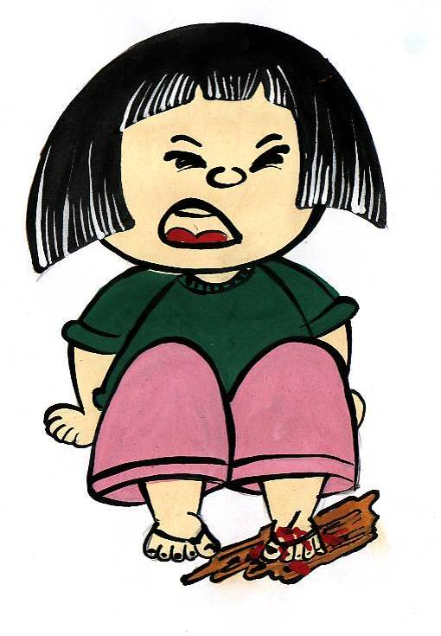

ชื่อ-สกุล................................................. ชั้น..........เลขที่..........

แบบฝึกทักษะที่ ๗
(เรียงคำเป็นประโยค)

คำชี้แจง จงเรียงคำให้เป็นประโยคที่ถูกต้อง
รัก แม่ ฉัน
ใบโบก ดูแล ภูผา
ดีใจ ฉัน
ยา หา มานี
ให้ พ่อ ขนม

ชื่อ-สกุล................................................ ชั้น..........เลขที่........

แบบฝึกทักษะที่ ๘
(การคัดลายมือ)

ภูผา มี พ่อ
ภูผา มี แม่
พ่อ ให้ ภูผา มาหา
พ่อ ให้ ภูผา ดูแล ใบโบก
พ่อ ให้ ภูผา ดูแล ใบบัว
---------------------------------------------------------------------------------------------------------------------------------------------------------------------------------------------------------------------------------------------------------------------------------------------------------------------------------------------------------------------------------------------------------------------------------------------------------------------------------------------------------------------------------------------------------------------------------------------------------------------------------------------------------------------------------------------------------------------------------------------------------------------------------------------------------------------------------------------------------------------------------------------------------------------------------------------------------------------------------------------------------------------------------------------------------------------------------------------------------------------------------------------------------------------------------------------------------------------------------------------------------------------------------------------------------------------------------------------------------------------------------------------------------------------------------------------------------------------------------

คำชี้แจง ให้นักเรียนคัดลายมือด้วยตัวบรรจงเต็มบรรทัดจากข้อความต่อไปนี้

ชื่อ-สกุล................................................. ชั้น..........เลขที่.......
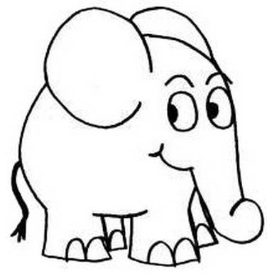

แบบฝึกทักษะที่ ๙
(การอ่านสะกดคำ )

คำชี้แจง ให้นักเรียนเขียนพยัญชนะแทนภาพแล้วหัดอ่านออกเสียง
ู

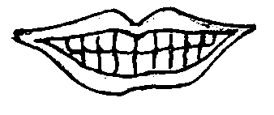
ู

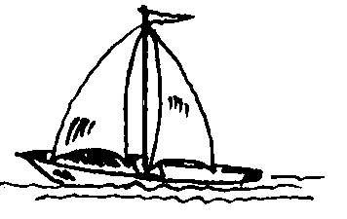
ู
ู

ู

ชื่อ-สกุล................................................. ชั้น..........เลขที่.........

แบบฝึกทักษะที่ ๑๐
(การอ่านสะกดคำ )

คำชี้แจง ให้นักเรียนเติมสระอู แล้วอ่านออกเสียง
ป
ด

อ
บ

ร
ห

ชื่อ-สกุล................................................. ชั้น..........เลขที่..........

แบบฝึกทักษะที่ ๑๑
(ความหมายของคำ)

คำชี้แจง ให้นักเรียนจับคู่รูปภาพและคำที่ตรงกันด้วยการโยงเส้น
๑. 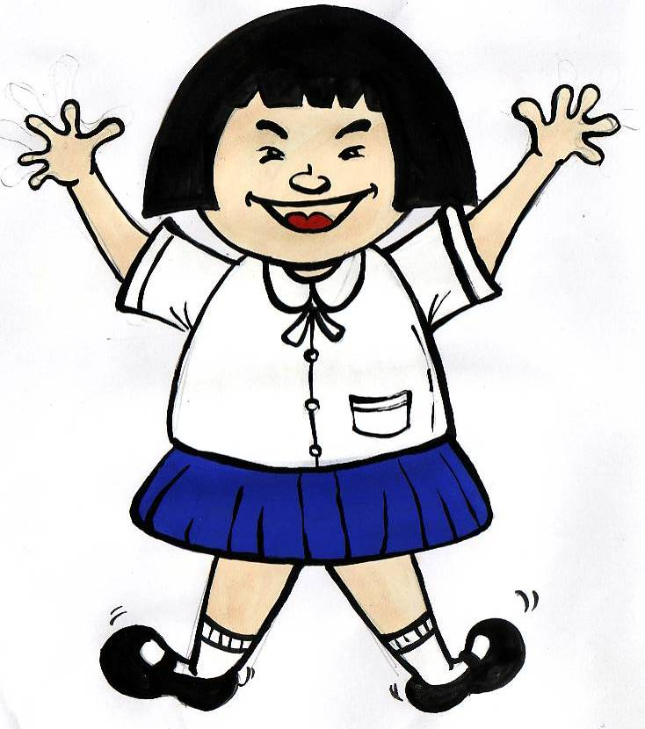 ก. รัก
๒. 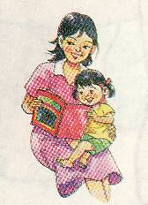 ข. หา
๓. 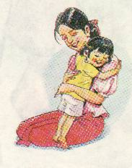 ค. ดีใจ
๔. 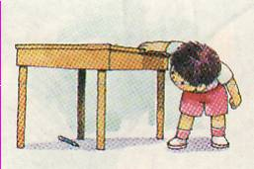 ง. ให้
๕. 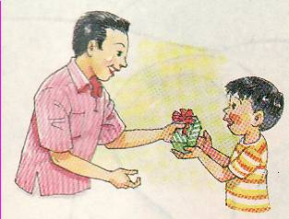 จ. ดูแล

ชื่อ-สกุล................................................. ชั้น..........เลขที่........

แบบฝึกทักษะที่ ๑๒
(ความหมายของคำ)

คำชี้แจง ให้นักเรียนเขียนคำที่ประสมด้วยสระอูให้ตรงกับรูปภาพ

........ครู..... .........................

......................... .........................

......................... .........................

ชื่อ-สกุล................................................. ชั้น..........เลขที่........

แบบฝึกทักษะที่ ๑๓
(คำที่ประสมด้วยสระอี)

คำชี้แจง ฝึกเขียนและอ่านสะกดคำจากรูปภาพ

........จีน..... .........................

........................ .........................

......................... .........................

ชื่อ-สกุล................................................. ชั้น..........เลขที่..........

แบบฝึกทักษะที่ ๑๔
(การแต่งประโยค)

คำชี้แจง ให้นักเรียนเลือกแต่งประโยคปากเปล่าจากคำที่กำหนด ๑๐ คำ
ภูผา | ได้ | งา
พ่อ | ดีใจ | ขา
แม่ | ดูแล | หู
หา | รัก | หาง
ให้ | ตา | งวง
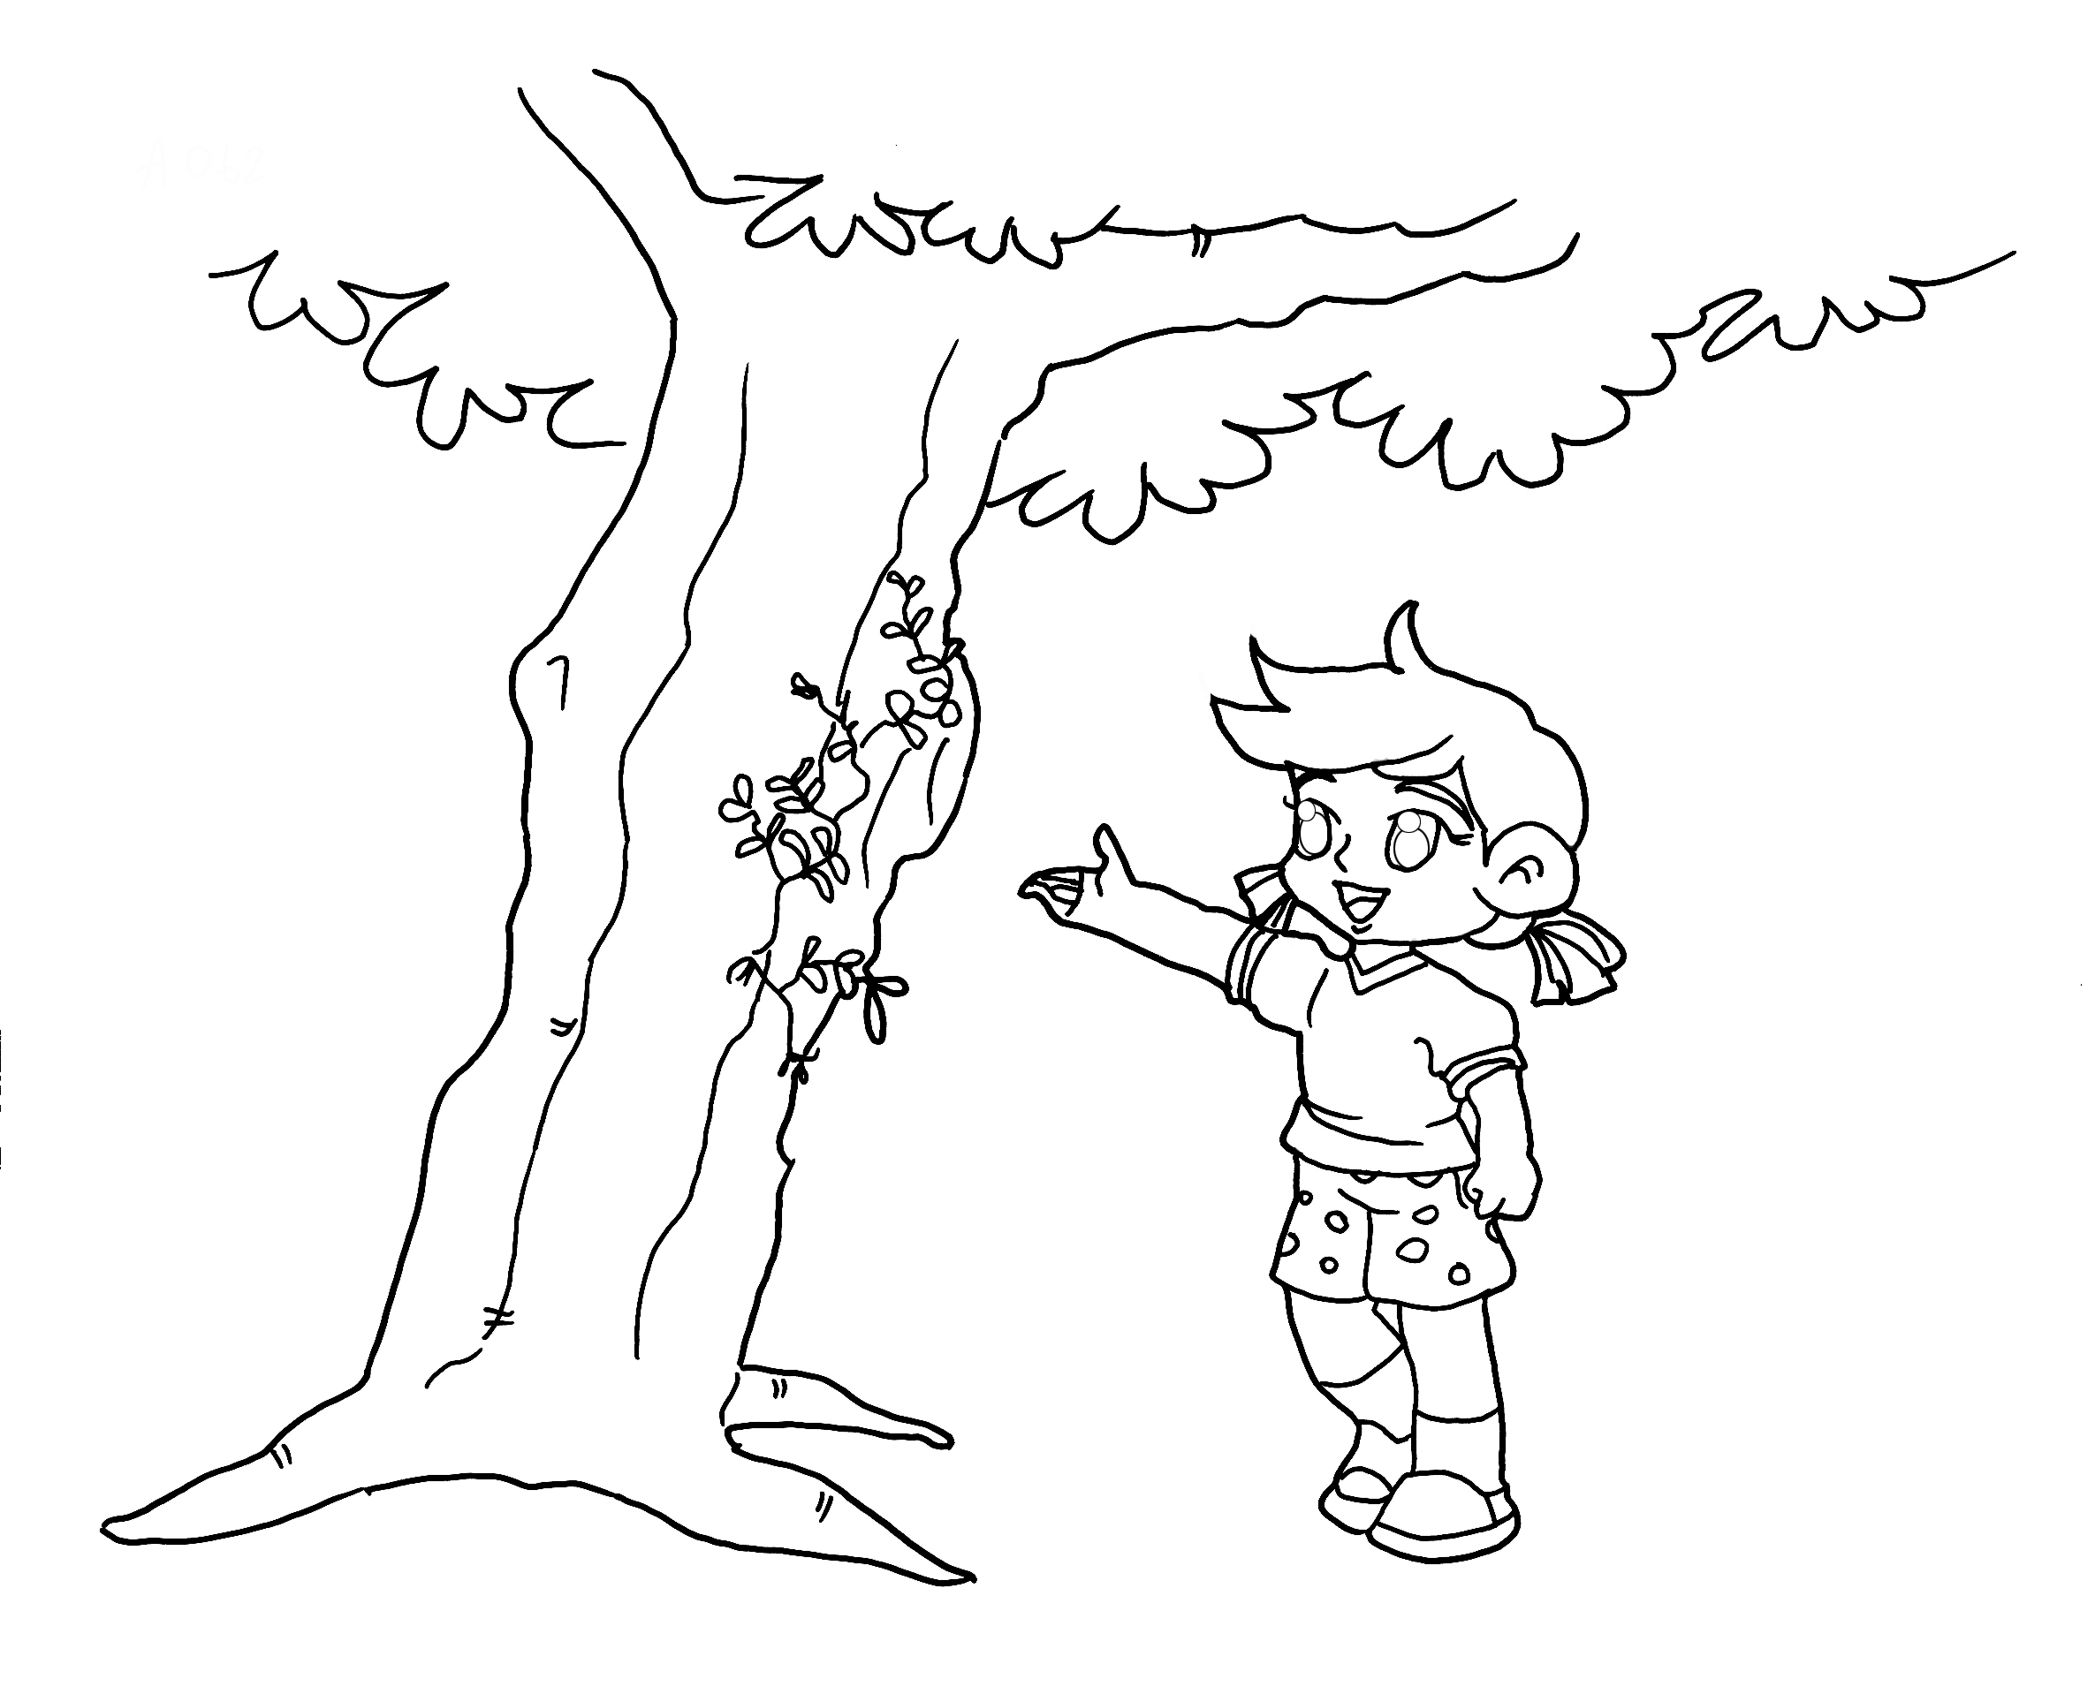
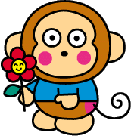

ชื่อ-สกุล................................................. ชั้น..........เลขที่..........

แบบฝึกทักษะที่ ๑๕
(การเขียนคำจากภาพ)

คำชี้แจง นักเรียนเขียนคำให้ตรงกับภาพต่อไปนี้
๑.
................
๒.
................
๓.
................
๔.
................
๕.
................

ชื่อ-สกุล................................................. ชั้น..........เลขที่..........

